Após o FECHAMENTO da venda, clique no botão NOTA FISCAL, onde o sistema lhe enviara para a tela Nota Fiscal Eletrônica.
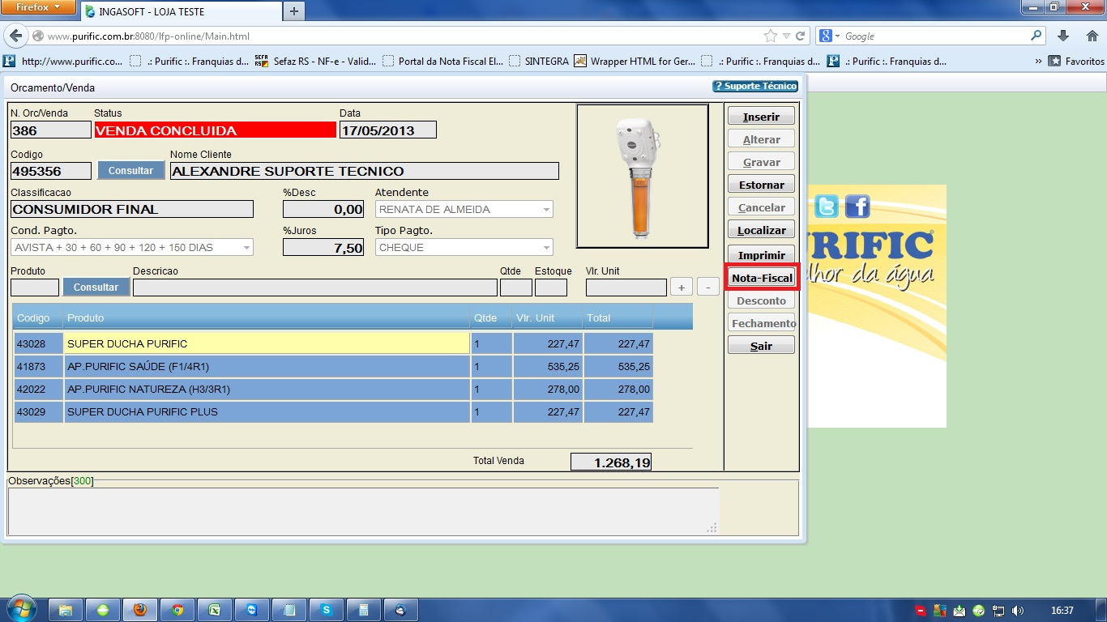

Esta é a tela de Emissão da Nota Fiscal Eletrônica, onde você deverá confirmar todos os campos (Razão Social/ Nome, Código Produto, Quantidade, CFOP, etc.).
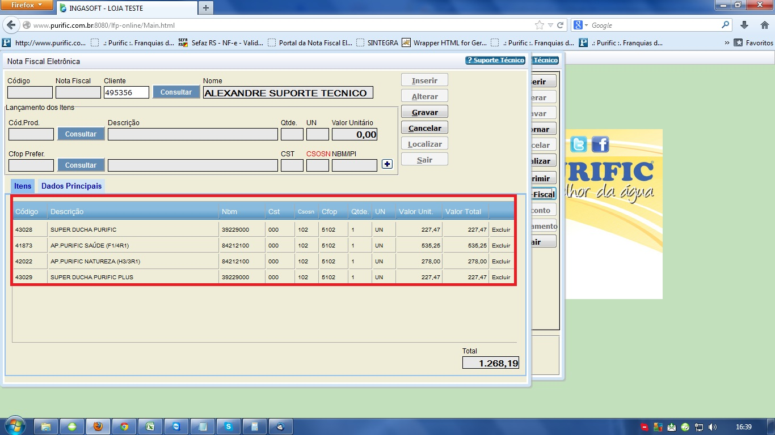

Clicando na aba “Dados Principais” você irá apenas confirmas os dados já preenchidos tais como Condição de Pagamento, Vendedor, (“caso seja o cliente quem irá transportar o produto, selecione a opção “Sem Frete”. No campo Informações Adicionais, você poderá digitar alguma observação sobre a venda, ficando a seu critério o lançamento das informações.
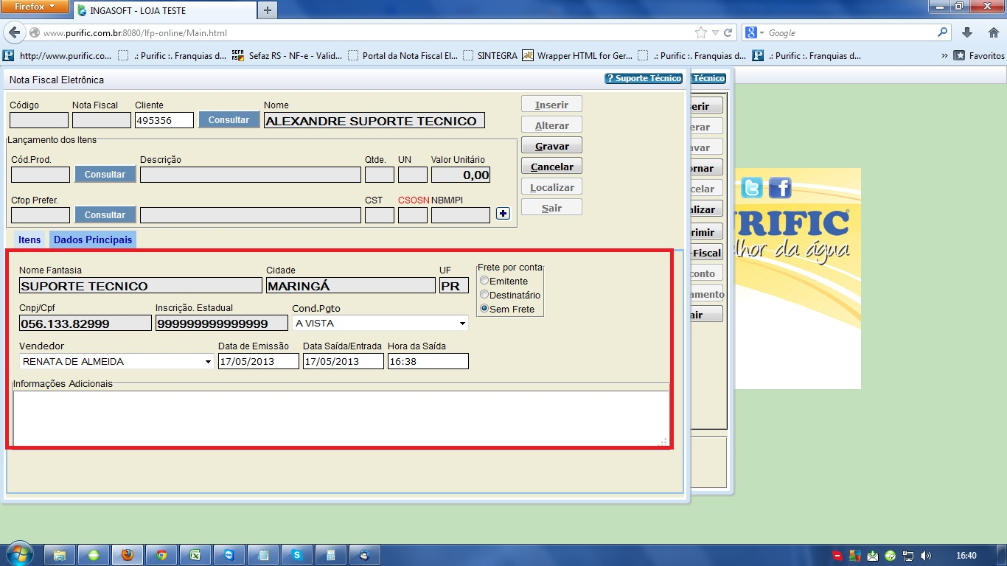

Confirmando os dados na Nota Fiscal Eletrônica, basta clicar no botão GRAVAR.
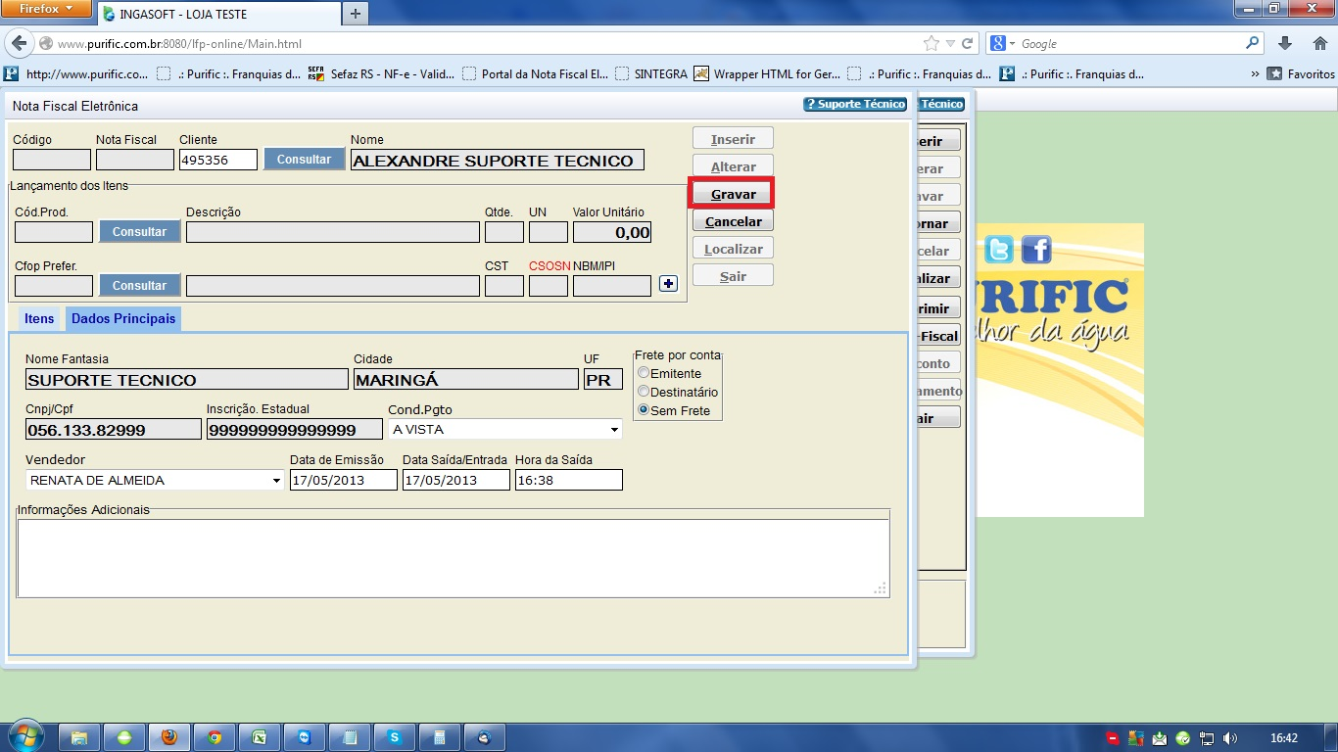

Em seguida vai aparecer à seguinte mensagem: “Operação Realizada com Sucesso”, basta clicar no botão OK.
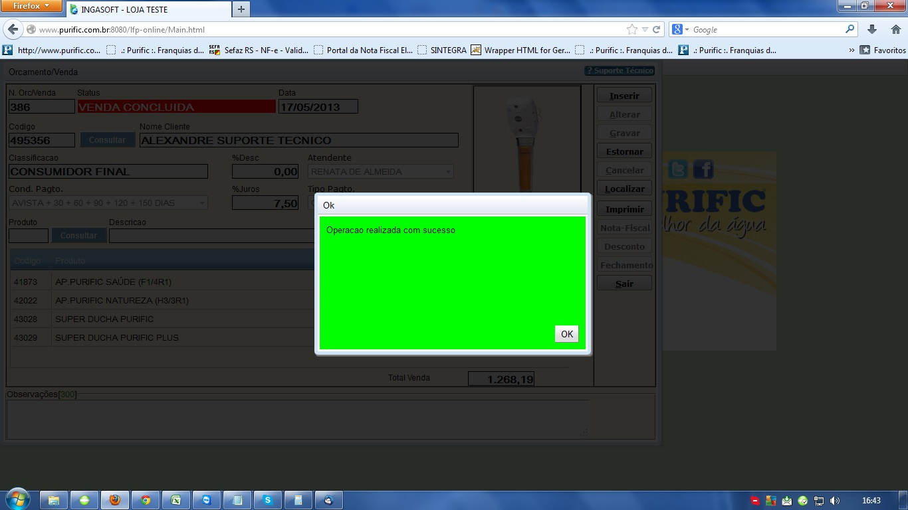

Finalizando todo o processo de gerar a Nota Fiscal Eletrônica no sistema LFP Online. Você deve acessar o sistema LFP Fiscal enviar a Nota.
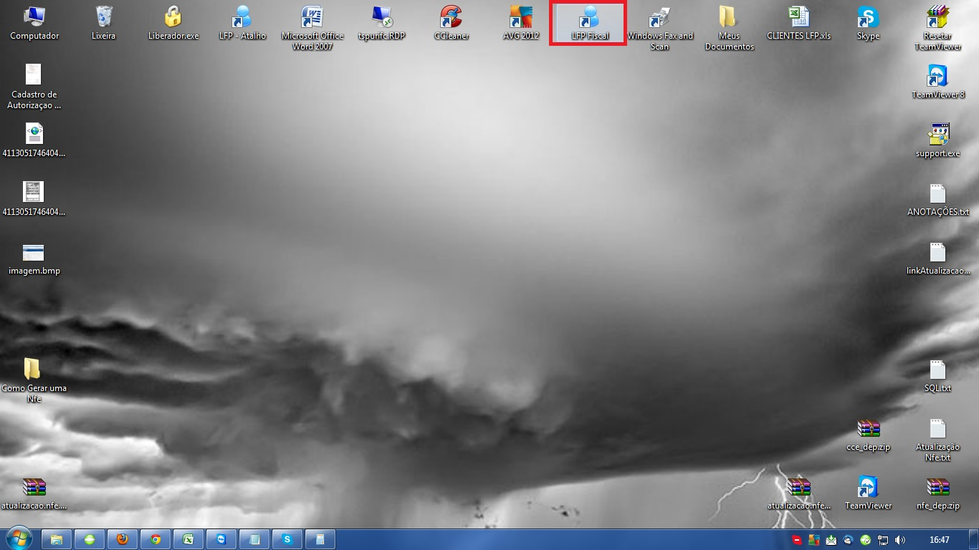

Digite os seus dados para o acesso ao sistema LFP Fiscal.
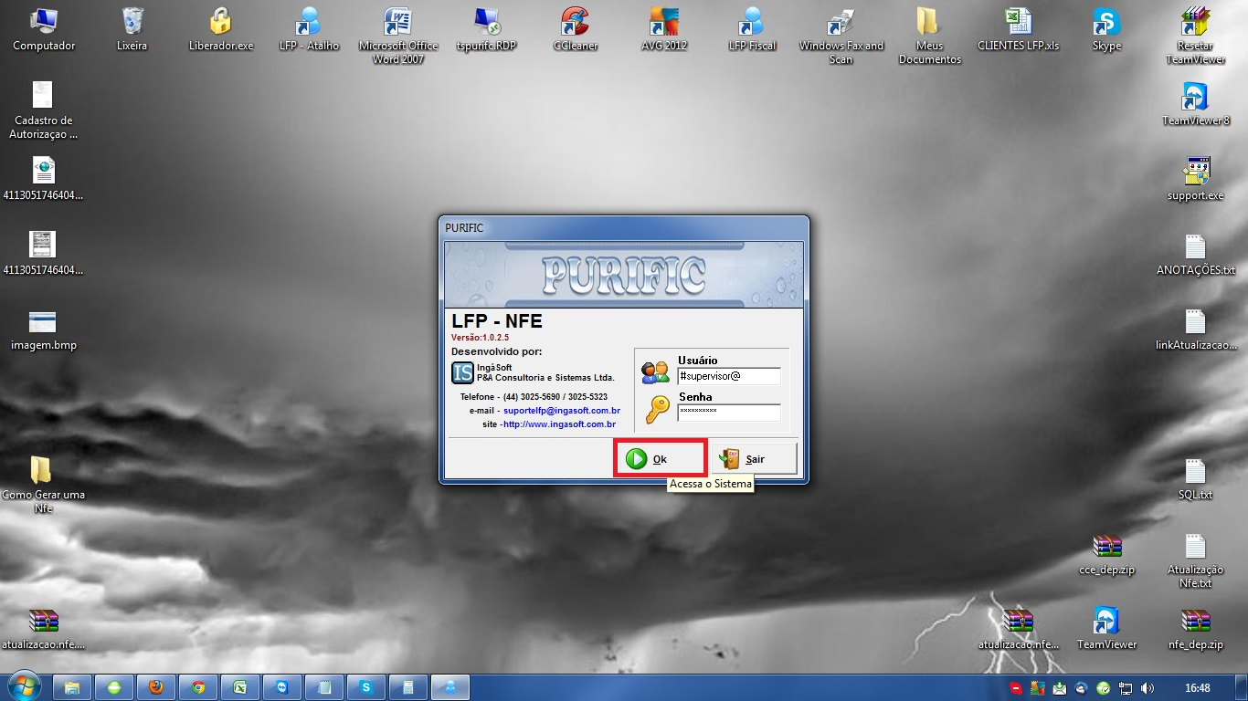

Selecione a opção NFE
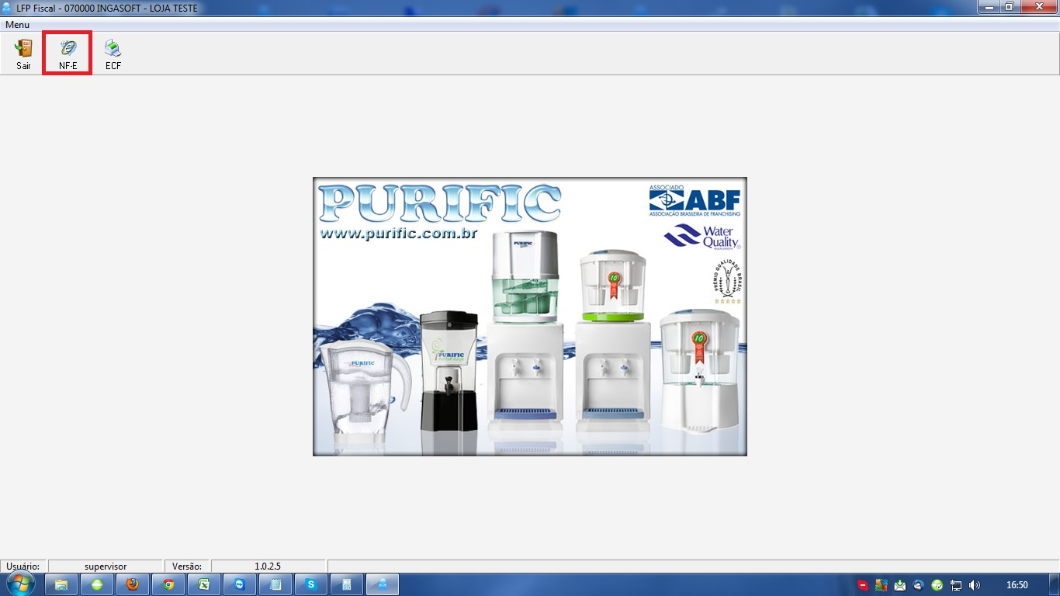

Clique no botão IMPORTAR NFE ou F2, para que possa importar a Nota Fiscal Eletrônica gerada no sistema LFP Online.
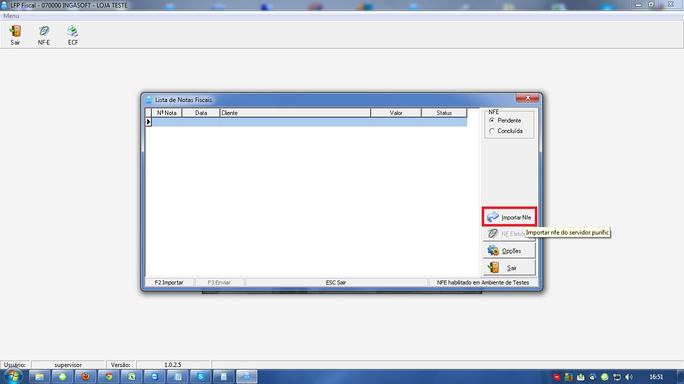

Selecione a Nota Fiscal Eletrônica que foi gerada no sistema LFP Online, em seguida clique no botão NF ELETRÔNICA
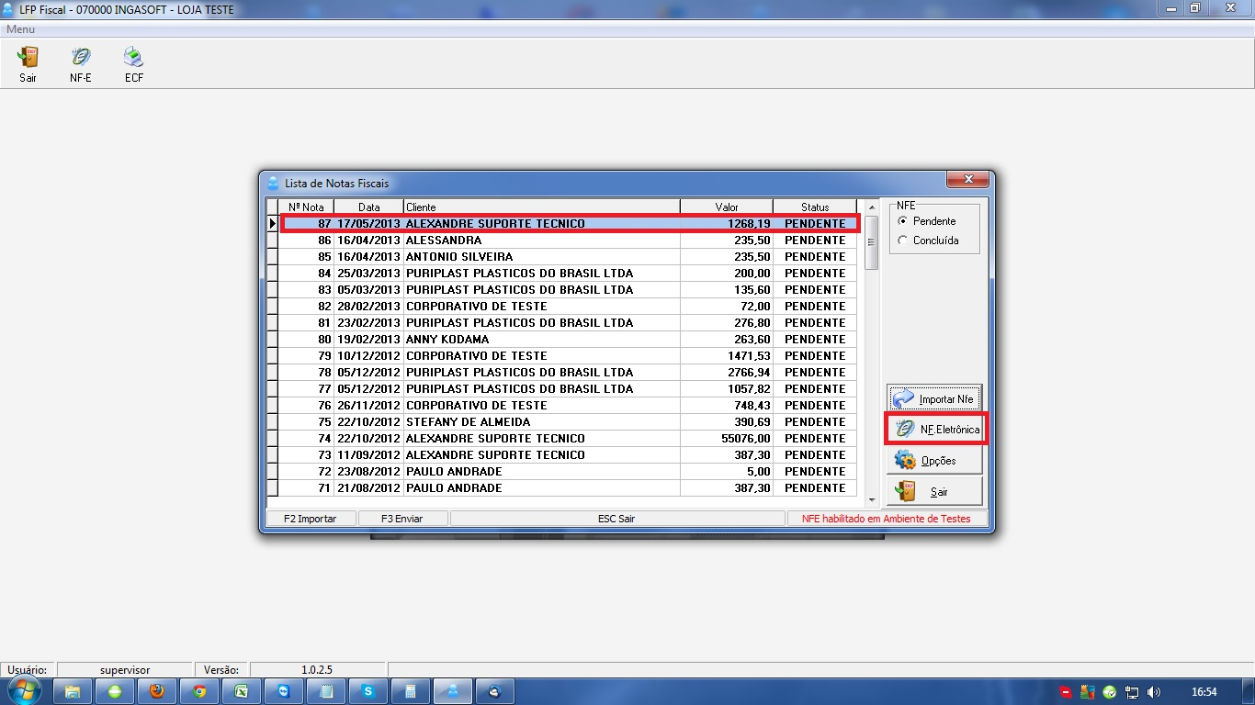

Nesta tela basta clica no botão ENVIAR NFE para ser enviada a NFe, ao enviar aparecerá uma tela solicitando a confirmação do envio, basta clicar em SIM que a nota será enviada. Depois de enviada a nota, você deverá clicar no botão SITUAÇÃO RECIBO NFE. Retornando a mensagem que foi concluído o envio, basta clicar no botão VISUALIZAR DANFE, nesta opção você também poderá imprimir a NFE.
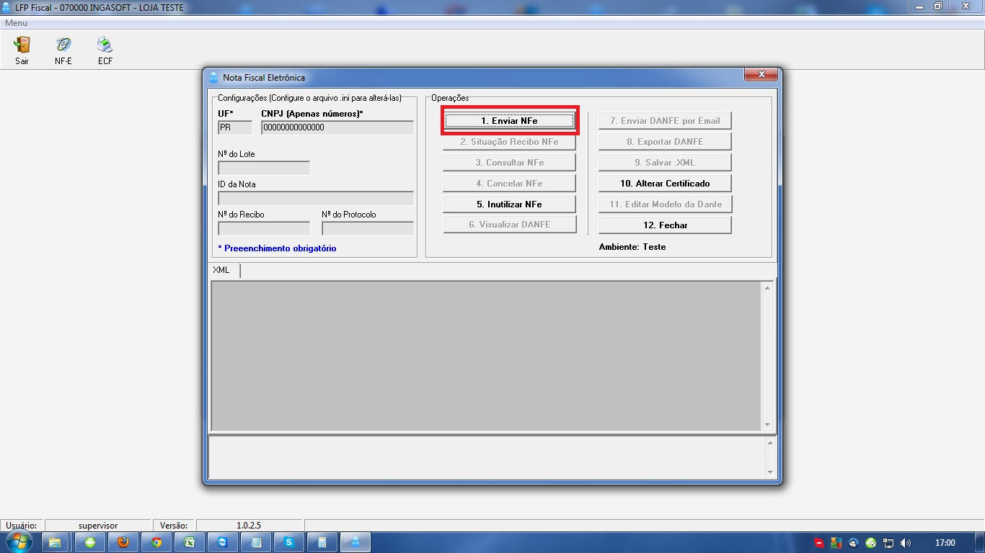

OBS: Caso ocorra alguma duvida em relação ao processo de preenchimento ou envio, e também ocorra algum erro no processo de envio, entre em contato com o Suporte Online através do e-mail: suportelfp@ingasoft.com.br, Pelo botão SUPORTE TECNICO no Software LFP ou pelo telefone (44) 3025 – 5690.

